**Автор**

**Муравьева Анна Геннадьевна, преподаватель спецдисциплин   
ГПОУ РК «Сыктывкарский колледж сервиса и связи»,   
г. Сыктывкар Республики Коми;**

**СБОРНИК ТЕСТОВ ПО МДК 01.03. «ОРГАНИЗАЦИЯ СЕКРЕТАРСКОГО ОБСЛУЖИВАНИЯ»**

Тестовые материалы разработаны в соответствии с программой междисциплинарного курса МДК 01.03. «Организация секретарского   
обслуживания» профессионального модуля ПМ.01 «Организация офисной работы» специальности СПО 46.02.01 «Документационное обеспечение управления и архивоведение» и составлены по темам: «Организация рабочего места секретаря и руководителя», «Установление деловых взаимоотношений секретаря», «Планирование рабочего времени секретаря», «Ведение приема посетителей», «Подготовка и проведение совещаний», «Подготовка   
и проведение приемов», «Подготовка и проведение презентаций», «Организация служебных командировок руководителя», «Осуществление телефонного обслуживания».

Тесты могут быть использованы в обучающем и контрольном режиме, для рубежного и текущего контроля, а также самоконтроля знаний и умений студентов образовательных учреждений СПО по специальности   
46.02.01 «Документационное обеспечение управления и архивоведение». Тестовый контроль позволяет преподавателю оперативно проверить   
и объективно оценить знания студентов всей или значительной части учебной группы.

По каждой теме междисциплинарного курса МДК.01.01 предусмотрен один вариант заданий в текстовой и графической форме. Приведены задания   
на выбор одного или нескольких правильных ответов, на ввод слова, словосочетания или текста, на установление порядка действий. В текстовом редакторе представлены таблицы правильных (эталонных) ответов   
по каждому тесту междисциплинарного курса.

Оценивание ответов производится по унифицированной шкале оценок: 86…100% - оценка 5, 66 … 85% - оценка 4, 50 … 65% -   
оценка 3.

**ОРГАНИЗАЦИЯ РАБОЧЕГО МЕСТА   
СЕКРЕТАРЯ И РУКОВОДИТЕЛЯ**

1. Под рабочим местом служащего понимается:
2. пространство, в пределах которого работник, не перемещаясь, выполняет возложенную на него работу;
3. зона трудовой деятельности работника, оснащенная необходимыми средствами труда;
4. описание особенностей определенной профессии, раскрывающее содержание профессионального труда;
5. часть помещения, в котором совершается трудовая деятельность.

2. Под организацией рабочего места понимается:

1. система мероприятий по планированию рабочего места;
2. система мероприятий по оснащению рабочего места средствами   
   и предметами труда и их функциональному размещению;
3. система мероприятий по выбору и функциональному размещению мебели на рабочем месте.

3. Практика показала, что рабочее место секретаря лучше располагать:

1. в обособленном помещении;
2. в помещении, смежном с кабинетом начальника;
3. в обособленном помещении, смежном с кабинетом начальника.

4. Зона, где располагаются шкафы для хранения документов, является:

1. основной зоной;
2. зоной обслуживания посетителей;
3. вспомогательной зоной.

5. В комплект мебели для организации основной рабочей зоны секретаря обычно входят:

1. стол канцелярский, вспомогательный стол или тумба для технических средств, стул или кресло подъемно-поворотные на колесиках, стол для посетителей, стул (стулья) для посетителей;
2. стол канцелярский, вспомогательный стол или тумба для технических средств, стул или кресло подъемно-поворотные на колесиках;
3. стол канцелярский, вспомогательный стол или тумба для технических средств, стул или кресло подъемно-поворотные на колесиках, мягкие стулья (кресла), журнальный столик.

6. Во вспомогательной зоне кабинета секретаря обычно располагают:

выберите несколько вариантов ответа

1. шкафы и полки для хранения документов и дел;
2. металлический сейф для хранения бланков, штампов, документов;
3. диван или кресла;
4. оргтехнику;
5. рабочий стол;
6. картотеку.

7. Высота рабочего стола рекомендуется в пределах:

1. 800-900 мм
2. 680-800 мм
3. 500-600 мм

8. В целях экономии физических усилий в процессе труда рекомендуется:

выберите несколько вариантов ответов

1. не держать на рабочем месте ничего лишнего.
2. каждая вещь должна иметь свое место и постоянную зону перемещения   
   в процессе труда.
3. все вещи убирать во внутренние ящики стола, чтобы поверхность стола оставалась пустой.
4. все, что берут правой рукой, следует располагать справа, что берут левой – слева.
5. все, чем пользуются чаще (ручка, бумага), располагают ближе, чем пользуются реже – дальше.
6. всю оргтехнику размещать как можно ближе к рабочему месту.
7. документы, с которыми работает секретарь, рекомендуется положить так, чтобы их можно было легко брать, читать, удобно ими пользоваться.

9. Стул для секретаря должен быть:

1. подъемно-поворотным на колесиках;
2. подъемно-поворотным;
3. подъемно-поворотным на колесиках, вращающимся, с регулируемой спинкой.

10. Рабочее место руководителя состоит из зон:

1. основная зона, вспомогательная зона, зона обслуживания посетителей;
2. рабочая зона, зона совещания, зона отдыха;
3. рабочая зона, вспомогательная зона, зона отдыха.

11. Определите последовательность действий при оборудовании рабочего места необходимыми средствами и предметами труда: а. выбрать мебель, инвентарь, технические средства, оргтехнику и канцелярские принадлежности; б. уточнить и выявить основные функции секретаря, информационные связи, распорядок рабочего дня, перечень материалов, которые он должен иметь.

1. первый шаг - а; второй шаг - б
2. первый шаг - б, второй шаг - а

12. Перечислите технические средства, которыми чаще всего пользуется секретарь.

___________________________________________________________

13. Наилучшее качество печати обеспечивает:

1. лазерный принте­р;
2. струйный принте­р;
3. матричный принте­р;

14. Устройство резервного копирования, предназначенное для со­хранности информации на жестком диске посредством записи ее на кассеты с магнитной лентой, называется:

1. модем;
2. стример;
3. шредер.

15. Вид связи, используемый для передачи на расстояние информации в виде текстов, чертежей, рисунков, называется:

1. телефонная связь;
2. электронная связь;
3. факсимильная связь.

16. Телефонная гарнитура - это:

1. устройство, предназначенное для нанесения на бумагу пластикового покрытия   
   с целью защиты от внешних воздействий;
2. устройство для передачи электронных документов, хранящихся в памяти компьютера;
3. устройство, состоящее из механически объединенных наушников   
   и микрофонов, используемое для связи.

17. По назначению средства малой оргтехники можно разделить на подгруппы:

выберите несколько вариантов ответа

1. письменные принадлежности;
2. наборы и приборы для письма;
3. сервисные принадлежности;
4. принадлежности для скрепления бумаг;
5. папки;
6. хозяйственные принадлежности;
7. штемпельная продукция;
8. колющие устройства;
9. корректирующие средства;
10. бумажные изделия.

18. Перечислите виды папок.

__________________________________________________________

19. Какие средства малой оргтехники входят в подгруппу "Бумага, бумажные изделия":

__________________________________________________________

20. Секретарю рекомендуется иметь в офисе:

выберите несколько вариантов ответа

1. сервировочные и хозяйственные принадлежности;
2. лекарственные средства (аптечку);
3. туалетный столик;
4. набор продуктов и напитков;
5. предметы личной гигиены;
6. специальную литературу;
7. посудомоечную машину.

21. Перечислите факторы, относящиеся к санитарно-гигиеническим   
и эстетическим составляющим рабочего места.

____________________________________________________________

22.В помещениях с искусственным освещением могут располагаться:

выберите несколько вариантов ответа

1. архив;
2. секретариат;
3. копировально-множительное бюро;
4. телетайпная;
5. приемная руководителя.

23. СанПиН 2.2.2/2.4.1340-03 «Гигиенические требования к персональным электронно-вычислительным машинам и организации работы» являются

1. обязательными для всех организаций, где используются ПЭВМ, независимо от форм собственности;
2. обязательными для всех государственных и муниципальных организаций, где используются ПЭВМ;
3. рекомендательными.

24. В соответствии с СанПиН 2.2.2/2.4.1340-03 «Гигиенические требования   
к персональным электронно-вычислительным машинам и организации работы» температура в служебных помещениях летом должна составлять:

1. 22-25°С
2. 25-27°С
3. 18-21°С

25. В соответствии с СанПиН 2.2.2/2.4.1340-03 «Гигиенические требования   
к персональным электронно-вычислительным машинам и организации работы» относительная влажность воздуха в служебных помещениях должна составлять:

1. 70-80%
2. 40-60%
3. 20-30%

26. В соответствии с СанПиН 2.2.2/2.4.1340-03 «Гигиенические требования   
к персональным электронно-вычислительным машинам и организации работы» уровень шума в служебных помещениях должен составлять:

1. не более 65 дБ
2. не более 40 дБ
3. 40-65 дБ

27. В соответствии с СанПиН 2.2.2/2.4.1340-03 «Гигиенические требования   
к персональным электронно-вычислительным машинам и организации работы» расстояние между экраном видеомонитора и глазами пользователя должно составлять:

1. 400 мм
2. 600–700 мм
3. 800 мм

28. Разработка режима труда и отдыха для сотрудников организации производится на основе:

1. Трудового кодекса РФ;
2. правил трудового распорядка;
3. динамики работоспособности сотрудника.

29. Творческая работа в режиме диалога с ЭВМ относится к трудовой деятельности:

1. группы А;
2. группы Б;
3. группы В.

30. Продолжительность непрерывной работы секретаря с компьютером без регламентированного перерыва не должна превышать:

1. 1 часа
2. 2 часов
3. 3 часов

КЛЮЧ К ТЕСТУ

|  |  |
| --- | --- |
|  | б |
|  | б |
|  | в |
|  | в |
|  | а |
|  | а; б; г; е |
|  | б |
|  | а, б, г, д, ж |
|  | в |
|  | б |
|  | б |
|  | персональный компьютер, телефон, телефакс, принтер, факс-модем, машина для уничтожения бумаг, копировальный аппарат |
|  | а |
|  | б |
|  | в |
|  | в |
|  | а; б; г; д; ж; и; к |
|  | папка-уголок, папка архивная, папка-регистратор, папка-файл, папка-планшет, папка-скоросшиватель, папка на резинках, папка-конверт |
|  | писчая, копировальная, специальная, бумага для записей, стикеры, блокноты, ежедневники, конверты и т.д. |
|  | а; б; г; д; е |
|  | нормальное освещение, благоприятное цветовое оформление помещения, устранение шумов, оптимальный микроклимат, озеленение помещения, установление правильного режима труда и отдыха |
|  | а; в; г |
|  | а |
|  | а |
|  | б |
|  | в |
|  | б |
|  | б |
|  | в |
|  | б |

**УСТАНОВЛЕНИЕ ДЕЛОВЫХ ВЗАИМООТНОШЕНИЙ СЕКРЕТАРЯ**

1. В перечне основных обязанностей руководителя уберите лишнюю:
2. обработка информации;
3. постановка целей и задач;
4. планирование;
5. подготовка и реализация управленческого решения;
6. подготовка и передача документов в архив;
7. контроль реализации управленческого решения.
8. В перечне задач секретаря в области организационного обеспечения повседневной деятельности руководителя уберите лишнюю:
9. расстановка приоритетов профессиональной деятельности руководителя;
10. учет и анализ затрат рабочего времени;
11. регулярное уточнение задач;
12. делегирование полномочий;
13. управление рабочим временем руководителя;
14. формулирование предложений по планированию;
15. поиск и сбор информации необходимой руководителю;
16. планирование собственного рабочего времени.
17. На первую половину рабочего дня целесообразно планировать выполнение:
18. короткие и непродолжительные мероприятия;
19. трудоемкие и ответственные мероприятия.
20. Краткосрочное планирование - это планирование:
21. в пределах календарного месяца;
22. в пределах календарного года;
23. на период, превышающий календарный год.
24. Что такое фильтрация корреспонденции?

_________________________________________________________________

1. На этапе вводной беседы закладывается:

_________________________________________________________________

1. В отношениях с коллегами, старшими по возрасту, положению, опыту работы рекомендуется избегать:
2. полной формы личного обращения;
3. предупредительности и сдержанности;
4. фамильярности и панибратства.
5. В общении с младшими коллегами секретарю необходимо:

выберите несколько правильных ответов

1. использовать полную форму личного общения;
2. удерживать инициативу;
3. оказывать знаки внимания;
4. оказывать помощь и поддержку;
5. опекать младшего коллегу.
6. Специалист — это не тот человек, который знает все, а тот, который:

_________________________________________________________________

1. Библиографический список – это:

_________________________________________________________________

1. В перечне способов обработки информации уберите лишний:
2. брошюрование ксерокопий всех нужных статей;
3. реферат;
4. сочинение;
5. отчет.
6. В перечне способов обработки документированной информации уберите лишний:
7. план;
8. тезисы;
9. резюме;
10. ксерокопии;
11. выписки;
12. аннотация;
13. конспект.
14. Рассмотрите картинки. Что выберет секретарь для записи каждодневных сведений и текущей информации?

обведите буквенное обозначение выбранных вами картинок

|  |  |
| --- | --- |
| **А.** | **Б.** |
| Подпись отсутствует | Подпись отсутствует |
| **В.** | **Г.** |
| Подпись отсутствует | Подпись отсутствует |

|  |  |
| --- | --- |
| **Д.** |  |
| Подпись отсутствует |  |

КЛЮЧ К ТЕСТУ

|  |  |
| --- | --- |
|  | д |
|  | ж |
|  | б |
|  | а |
|  | На рассмотрение руководителю передаются только те документы, которые требуют специального рассмотрения руководством организации, для того, чтобы освободить руководителя от рассмотрения второстепенных вопросов, ускорить движение документов и их исполнение. |
|  | основа деловых взаимоотношений руководителя и секретаря, которые будут совершенствоваться в результате совместной работы |
|  | в |
|  | а; б; г |
|  | знает, где найти информацию |
|  | перечень библиографических описаний (автор, заглавие, место и год издания и т. д.) источников/документов, приведённых в определённом порядке. |
|  | в |
|  | г |
|  | а, в, д |

**ПЛАНИРОВАНИЕ РАБОЧЕГО ВРЕМЕНИ СЕКРЕТАРЯ**

1. Работа, выполняемая секретарем в течение каждого дня, условно делится на:
2. повторяющуюся и неповторяющуюся;
3. сложную и простую;
4. срочную и несрочную.
5. Перечислите факторы, которые необходимо учитывать при разработке схемы рабочего дня секретаря.

_________________________________________________________________

1. Рабочий день секретаря принято делить на:
2. первую и вторую половину дня;
3. утро, день и вечер;
4. начало, первую половину, вторую половину и конец рабочего дня.
5. Схема рабочего дня секретаря разрабатывается:
6. юристом;
7. руководителем;
8. секретарем;
9. специалистом отдела кадров.
10. Схема рабочего дня секретаря утверждается:
11. начальником отдела кадров;
12. руководителем службы ДОУ;
13. юристом;
14. другое.
15. С какой целью проводятся ежедневные беседы руководителя и секретаря?

_________________________________________________________________

1. Что такое "резервирование времени"?

_________________________________________________________________

1. При возникновении каких-либо сомнений в реальности намеченного плана секретарь должен:

выберите несколько вариантов ответа

1. переделать план работы на день;
2. проинформировать об этом руководителя;
3. во чтобы то ни было выполнить план работы на день;
4. предложить вариант решения проблемы.
5. Практической работой по оперативной корректировке дневного плана работы занимается:
6. руководитель;
7. заместитель руководителя;
8. инженер по охране труда;
9. другое.
10. Перспективное планирование - это

_________________________________________________________________

1. Включаются ли в перечень предполагаемых мероприятий дела, требующие безотлагательного выполнения?
2. да;
3. нет.
4. При еженедельном подведении итогов планирования руководитель   
   и секретарь:

выберите несколько вариантов ответов

1. анализируют исполнение намеченных мероприятий;
2. выявляют недостатки и ошибки в планировании;
3. утверждают схему рабочего дня секретаря;
4. оценивают эффективность планирования;
5. составляют рекомендации на следующую неделю.
6. Какие аспекты деятельности руководителя учитывает секретарь при разработке недельного графика работы руководителя?

_________________________________________________________________

КЛЮЧ К ТЕСТУ

|  |  |
| --- | --- |
|  | а |
|  | распорядок дня руководителя, поскольку планирование рабочего времени секретаря тесно связано с планированием рабочего времени руководителя, недельным графиком работы; привычки и стиль работы руководителя; правила внутреннего трудового распорядка организации; график поступления в организацию документов и информации. |
|  | в |
|  | в |
|  | г |
|  | для успешного планирования неповторяющейся работы секретаря |
|  | секретарь должен предусмотреть время, необходимое на подготовку и проведение того или иного мероприятия |
|  | б; г |
|  | г |
|  | планирование на следующую неделю, а потом - на более длительный период. |
|  | б |
|  | а; б; г; д |
|  | особенности стиля работы; специфика внутреннего трудового распорядка; сбалансированность по затратам времени; обеспечение необходимого ресурса личного рабочего времени руководителя |

**ВЕДЕНИЕ ПРИЕМА ПОСЕТИТЕЛЕЙ**

1. Лицо, обратившееся в организацию для решения деловых или личных вопросов с руководителем или сотрудниками организации ­ это
2. клиент организации;
3. партнер организации;
4. посетитель организации.
5. Прием посетителей ­ это

**_________________________________________________________________**

1. Из перечня видов приема посетителей уберите неправильные:
2. прием сотрудников организации по текущим рабочим вопросам;
3. прием сотрудников организации для обстоятельной беседы по рабочим вопросам;
4. прием сотрудников организации по личным вопросам;
5. прием посетителей из других организаций;
6. прием граждан по личным вопросам;
7. прием граждан по текущим рабочим вопросам;
8. прием командированных специалистов;
9. прием делегаций, в том числе иностранных
10. Продолжительность приемного времени устанавливается с учетом:

выберите несколько правильных ответов

1. среднего количества посетителей;
2. средней продолжительности индивидуального общения посетителя   
   с руководителем;
3. важности обсуждаемого вопроса;
4. значимости посетителя.
5. Чтобы подготовиться к приему посетителей секретарь должен знать:

выберите несколько правильных ответов

1. дату и время (часы) ближайшего приема посетителей;
2. количественный и качественный состав посетителей;
3. мотивы (причины) посещения;
4. прогноз погоды на день приема;
5. краткое содержание обращений (просьб, заявлений, жалоб) посетителей.
6. Для приема сотрудников по текущим вопросам желательно иметь:

выберите несколько правильных ответов

1. установленные часы и дни приема;
2. список сотрудников организации, имеющих доступ к руководителю   
   в любое время;
3. пофамильный список всех работников организации;
4. список домашних адресов сотрудников организации.
5. Среди граф журнала записи сотрудников на прием к руководителю уберите лишнюю:
6. дата и время приема;
7. ФИО, должность посетителя;
8. семейное положение посетителя;
9. время, необходимое для обсуждения;
10. резолюция руководителя (принятое решение);
11. срочность вопроса.
12. Назовите четыре основных типа посетителей из других организаций.

**_________________________________________________________________**

1. Организуя прием командированных работников, секретарь должен:

выберите несколько правильных ответов

1. выяснить вопрос, по которому прибыл командированный;
2. отметить командировочное удостоверение;
3. организовать питание командированного;
4. оказать помощь в подборе необходимых материалов;
5. представить командированного всем ведущим специалистам организации.
6. Перечислите задачи секретаря в организации приема деловых партнеров организации.

**_________________________________________________________________**

1. Назовите основную задачу секретаря при приеме представителей проверяющих органов.

**_________________________________________________________________**

1. Зачем при приеме так называемых "продавцов" секретарю сохранять доброжелательность и спокойствие?
2. "продавец" может предложить вам скидку на товар;
3. общаться на повышенных тонах некрасиво для приличной девушки;
4. поведение секретаря – это имидж компании, пусть даже в глазах случайного посетителя.
5. Если посетитель пришел без предварительной договоренности, секретарь:

выберите несколько правильных ответов

1. предлагает посетителю переговорить с заместителями руководителя или другим компетентным работником предприятия;
2. извиняется, что ничем не может ему помочь;
3. предлагает посетителю записаться на прием в другое время;
4. докладывает о нем руководителю немедленно.
5. Организуя прием граждан, секретарь руководствуется:
6. федеральным законом "О порядке рассмотрения обращений граждан Российской Федерации" от 2 мая 2006 г. № 59­ФЗ;
7. законом Республики Коми "О реализации права граждан на обращение   
   в Республике Коми" от 11 мая 2010 г. № 47­РЗ;
8. Типовым положением о ведении делопроизводства по предложениям, заявлениям и жалобам граждан в государственных органах,   
   на предприятиях, учреждениях и организациях
9. локальными нормативными актами организации по проведению приема граждан;
10. всеми вышеперечисленными актами.
11. Информация о порядке приема граждан:

выберите несколько правильных ответов

1. вывешивается на видном месте в организации;
2. размещается на сайте организации;
3. публикуется в местных газетах;
4. объявляется по местному радио и телевидению;
5. все вышеперечисленное верно.
6. Поясните, что такое "немая справка"?

**_________________________________________________________________**

1. Впишите названия форм регистрации, представленных на рисунках.

А. _________________________________________________________________

Б. _________________________________________________________________

В. _________________________________________________________________

**А.**

|  |  |  |  |  |  |  |  |
| --- | --- | --- | --- | --- | --- | --- | --- |
| **№ п/п** | **Дата обращения** | **ФИО**  **заявителя** | **Адрес** | **Краткое содержание вопроса** | **Решение вопроса** | **ФИО,  должность лица, осуществляющего личный прием** | **Результаты рассмотрения** |
| 1 | 22.05.2014 | Кравчук Анна Сергеевна | г. Минск,  ул. Морозова, д. 123,  кв. 56 | Оказание социальной помощи матери-одиночке | Совместно  с главой  был заключен договор социального найма жилого помещения, оформлена материальная помощь, решен вопрос приема ребенка в дошкольное образовательное учр-е. | Руководитель приемной  В.В. Балакин | Удовлетворено |

**Б.**

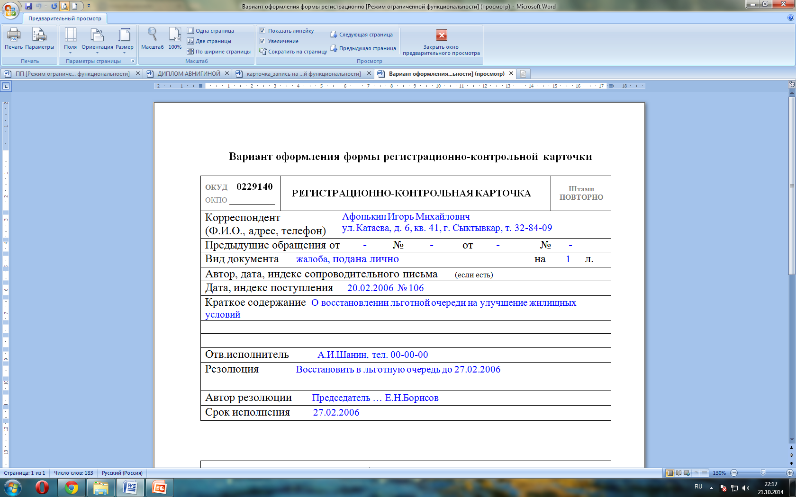

**В.**

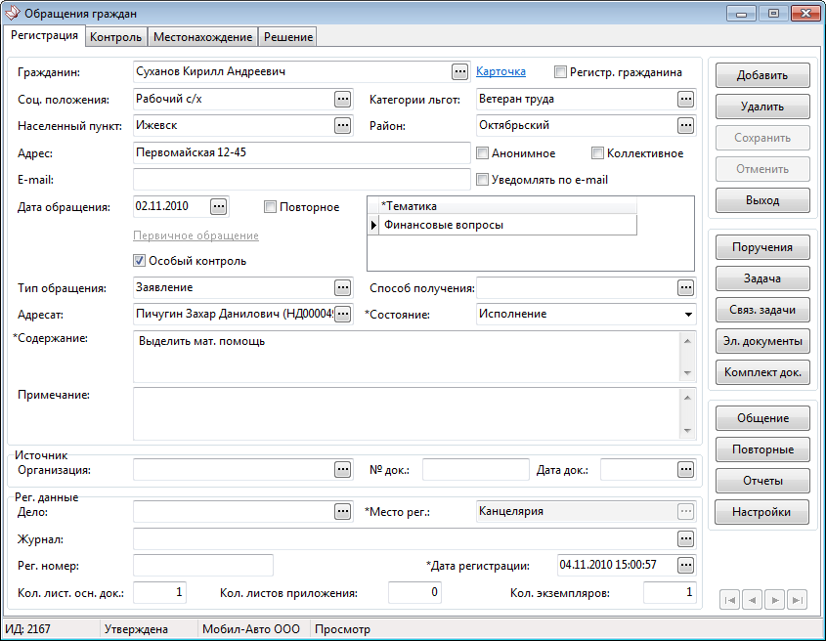

1. В соответствии с законодательством прием граждан по личным вопросам осуществляют:

выберите несколько правильных ответов

1. руководитель организации;
2. заместитель руководителя;
3. секретарь руководителя;
4. ответственный работник.
5. Выберите изображение правильно сервированной чайной пары с ложечкой.

впишите букву выбранного вами изображения

*________________________________________*

|  |  |
| --- | --- |
| **А.** | **Б.** |
| C:\Users\Ньют\Desktop\2.jpg | C:\Users\Ньют\Desktop\1.jpg |
| **В.** |  |
| C:\Users\Ньют\Desktop\3.jpg |  |

1. Какие подарки в деловой сфере дарить нельзя?

впишите букву выбранного вами изображения

*_______________________________________*

|  |  |
| --- | --- |
| **А.** | **Б.** |
| C:\Users\Ньют\Desktop\11.jpg | C:\Users\Ньют\Desktop\22.jpg |
| **В.** | **Г.** |
| C:\Users\Ньют\Desktop\44.jpg | C:\Users\Ньют\Desktop\333.jpg |

|  |  |
| --- | --- |
| **Д.** |  |
| C:\Users\Ньют\Desktop\55.jpg |  |

1. Выберите образ, соответствующий всем требованиям делового стиля.

впишите букву выбранного вами изображения

*________________________________________*

**А.**  **Б.** 

**В.**  **Г.** 

КЛЮЧ К ТЕСТУ

|  |  |
| --- | --- |
|  | а |
|  | форма индивидуального делового общения руководителя или специалиста компании, как с работниками организации, так и с другими людьми, прибывшими на прием |
|  | е |
|  | а; б |
|  | а; б; в; д |
|  | а; б; в |
|  | в |
|  | командированные специалисты; деловые партнеры; представители проверяющих органов; «продавцы». |
|  | а; б; г |
|  | зафиксировать дату и время встречи; подготовить необходимые материалы по поручению руководителя; встретить и проводить посетителей |
|  | поставить в известность руководителя и не предоставлять абсолютно никакой информации до соответствующих распоряжений |
|  | в |
|  | а; в |
|  | д |
|  | д |
|  | это информационный стенд с образцами заявлений, адресами и телефонами тех учреждений и организаций, куда наиболее часто направляют граждан |
|  | А. журнал личного приема граждан; Б. регистрационно-контрольная карточка; В. электронная форма регистрации обращений граждан |
|  | а; б; г |
|  | Б |
|  | В, Д |
|  | В, Г |

**ПОДГОТОВКА И ПРОВЕДЕНИЕ СОВЕЩАНИЙ**

1. Совещание ­ это

_________________________________________________________________

1. В зависимости от основной задачи выделяют следующие виды совещаний:

выберите несколько правильных ответов

1. оперативное;
2. проблемное;
3. дискуссионное;
4. инструктивное.
5. Ответственный за подготовку совещания должен знать:

выберите несколько правильных ответов

1. причину совещания;
2. цель совещания;
3. основные вопросы для обсуждения;
4. тезисы основного доклада;
5. состав участников;
6. место, время, форму проведения.
7. В небольших организациях, коммерческих фирмах, акционерных обществах работу по обслуживанию совещаний выполняет:
8. секретарь коллегии;
9. секретарь руководителя;
10. рабочая группа.
11. Перечень вопросов, которые будут обсуждаться на собрании, заседании ­ это
12. протокол совещания;
13. проект решения;
14. повестка дня.
15. Максимальная продолжительность совещания не должна превышать:
16. 3­4 часов в день;
17. 1­2 часов в день;
18. 8 часов в день.
19. Как называется форма, приведенная на рисунке?

впишите название формы

*_________________________________________________________________*

|  |  |  |  |  |  |  |  |  |
| --- | --- | --- | --- | --- | --- | --- | --- | --- |
| ФИО | Какую организацию представляет должность | Дата и способ направления приглашения | Подтверждение получения приглашения (дата) | Согласие принять участие в работе (Да/Нет) | Предполагает ли выступить (тема выступления) | Нуждается ли в гостинице | Нуждается ли в билетах на обратный путь (самолет, поезд и т.п.) | Прибыл на заседание |
| 1 | 2 | 3 | 4 | 5 | 6 | 7 | 8 | 9 |
| Киселева Мария Владимировна | АО «ВОСТОК»,  главный бухгалтер | 12.04.14  Письмо-приглашение | 14.04.14 | да | нет | нет | нет | да |
| Потапов Сергей Семенович | ОАО «Порт-системы»,  финансовый директор | 12.04.14  Письмо-приглашение | 13.04.14 | да | да | нет | нет | да |
| Колобов Игорь Павлович | ЗАО «Глобус»,  зам. директора | 12.04.14  Письмо-приглашение | 14.04.14 | да | да | да | нет | опоздает на час |

1. В каком случае секретарю достаточно оповестить участников совещания   
   по телефону, переговорив лично или передав приглашение через сотрудников подразделения?

_________________________________________________________________

1. Документ, выделяемый в связи со способом устной передачи текста   
   по каналам телефонной связи и часто используемый для приглашения   
   на совещание сотрудников подведомственных организаций ­ это
2. письмо­приглашение;
3. телеграмма;
4. телефонограмма.
5. Выберите вариант правильно составленного текста письма­приглашения   
   на совещание.
6. Приглашаем Вас на совещание, посвященное современным проблемам развития машиностроения. Совещание состоится 12.06.2001 в 10 час. утра в зале заседания Института приборостроения по адресу: Москва, Академический просп., 8, 2­й этаж.
7. Приглашаем Вас на совещание, посвященное современным проблемам развития машиностроения. Совещание состоится 12.06.2001 в 10 час. утра в зале заседания Института приборостроения.
8. Приглашаем Вас на совещание, посвященное современным проблемам развития машиностроения. Совещание состоится 12.06.2001 в зале заседания Института приборостроения по адресу: Москва, Академический просп., 8, 2­й этаж.
9. Какое помещение вы выберете для проведения оперативного совещания руководителя и трех его заместителей?

впишите букву выбранного вами изображения

*________________________________________*

|  |  |
| --- | --- |
| **А.** | **Б.** |
| **C:\Users\Ньют\Desktop\аа.jpg** | **C:\Users\Ньют\Desktop\гг.jpg** |
| **В.** |  |
| **C:\Users\Ньют\Desktop\бб.jpg** |  |

1. Документ, фиксирующий ход обсуждения вопросов и принятия решений   
   на собраниях, совещаниях и заседаниях ­ это
2. акт;
3. протокол;
4. договор.
5. В перечне продуктов и напитков для кофе­брейка уберите лишний.
6. фрукты;
7. кофе, чай;
8. бутерброды;
9. конфеты, печенье, пирожные;
10. коньяк, вино;
11. соки, минеральная вода.
12. После изучения необходимых финансовых затрат на проведение совещания составляется:
13. список участников;
14. смета расходов;
15. культурная программа.
16. Если секретарь не принимает участие в совещании, то он:
17. выполняет свои обязанности, дежурит у телефона в офисе;
18. уходит домой;
19. остается в офисе, но занимается личными делами.

КЛЮЧ К ТЕСТУ

|  |  |
| --- | --- |
|  | форма делового общения коллектива (группы) с целью обмена информацией  и принятия коллективного решения по актуальным для данного коллектива проблемам, по обсуждению производственных вопросов и проблем, требующих коллективного осмысления и решения. |
|  | а; б; г |
|  | б; в; д; е |
|  | б |
|  | в |
|  | а |
|  | Список участников совещания |
|  | Если все участники совещания - работники одной организации |
|  | в |
|  | а |
|  | Б |
|  | б |
|  | д |
|  | б |
|  | а |

**ОРГАНИЗАЦИЯ И ПРОВЕДЕНИЕ ПРИЕМОВ**

1. Торжественное собрание приглашенных по какому-либо событию, включающее застолье - это
2. прием
3. совещание
4. презентация
5. Цели приема - это

выберите несколько правильных ответов

1. способствовать заключению взаимовыгодных договоров;
2. отпраздновать юбилей фирмы, достижение значительных финансовых результатов;
3. расширение сферы деятельности фирмы;
4. хорошо покушать и весело провести время.
5. Бокал шампанского, Бокал вина, Бокал вина с сыром, Завтрак, Чай - это
6. дневные виды приема;
7. вечерние виды приема.
8. Перечислите этапы подготовки приема.

_________________________________________________________________

1. Приемы могут проводится:

выберите несколько правильных ответов

1. на турбазе;
2. в помещениях организации;
3. в ресторанах города;
4. в помещениях, предоставленных Event-агентством.
5. Почему на прием не рекомендуется приглашать лиц с резко противоположными взглядами и позициями?

_________________________________________________________________

1. Какую информацию необходимо указывать в тексте приглашения на прием?

выберите несколько правильных ответов

1. обращение по имени-отчеству;
2. место проведения приема;
3. пожелания здоровья и успехов;
4. дату и время проведения приема;
5. список приглашенных;
6. вид приема;
7. просьбу ответить;
8. повод и цели приема.
9. Рассадка за столом учитывает:

выберите несколько правильных ответов

1. служебное или общественное положение гостей;
2. пол гостей;
3. возраст гостей;
4. семейное положение гостей;
5. мировоззрение и интересы гостей.
6. Что такое кувертная карточка?

_________________________________________________________________

1. Две-три холодные закуски, первое, горячее рыбное, горячее мясное блюда, десерт, вода, соки, сухие виноградные вина, шампанское, кофе, чай - это меню для:
2. обеда;
3. коктейля;
4. завтрака,
5. На приемах с рассадкой рекомендуемое число официантов определяется   
   из расчета:
6. 1 официант на 4 участника приема;
7. 4 официанта на 4 участника приема;
8. 2 официанта на 4 участника приема.
9. На завтраках, обедах и ужинах тосты произносятся:
10. после десерта, когда он съеден всеми гостями;
11. после горячих блюд;
12. через 10—15 минут после начала приема.
13. Среди обязанностей ответственного за прием уберите лишнюю:
14. проследить за сервировкой;
15. проверить работу  гардероба;
16. предупредить охрану ресторана;
17. дегустировать подаваемые блюда;
18. организовать оформление помещения;
19. разложить рассадочные и кувертные карточки.
20. Кто помогает гостям найти свои места за столом согласно плану рассадки?

выберите несколько правильных ответов

1. ответственный за прием;
2. хозяин или хозяйка;
3. сотрудники принимающей организации.
4. Какую помощь организаторам может оказать секретарь, не принимающий участия в подготовке и проведении приема?

_________________________________________________________________

1. Подготовка приема может быть возложена на:
2. ответственного сотрудника (группу сотрудников);
3. протокольный отдел;
4. службу безопасности организации;
5. секретаря руководителя.
6. Для какого вида приема сервирован стол на фото?
7. бокал вина;
8. фуршет;
9. обед,

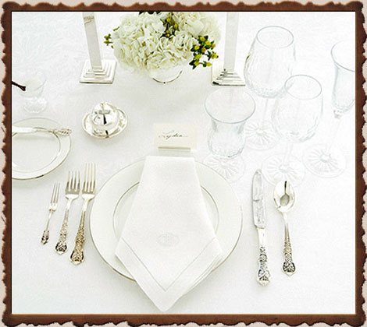

1. Кто принимает окончательное решение по виду приема, дате и месту его проведения?
2. ответственный за прием;
3. руководитель организации;
4. секретарь.
5. Пометка на приглашении R.S.V.P. означает:
6. невозможность отказа;
7. просьба ответить;
8. только во фраке.

Конец формы

КЛЮЧ К ТЕСТУ

|  |  |
| --- | --- |
|  | а |
|  | а; б; г |
|  | а |
|  | 1. выбор вида приема, 2. выбор даты приема, 3. выбор места приема, 4. составление списка приглашаемых лиц, 5. рассылка приглашений, 6. составление плана рассадки за столом на завтраке, обеде или ужине, 7. составление меню, 8. сервировка стола и обслуживание гостей, 9. подготовка тостов или речей, 10. составление схемы (порядка проведения) приема, 11. проведение приема. |
|  | б; в; г |
|  | Чтобы прием прошел успешно, на них целесообразно приглашать лиц одинаковой партийной принадлежности или связанных взаимной дружбой и интересами. |
|  | а; б; г; е; ж |
|  | а; б; г; д |
|  | Небольшой белый прямоугольник из плотной бумаги с написанными от руки или напечатанными на машинке фамилиями всех участников приема. |
|  | а |
|  | в |
|  | а |
|  | г |
|  | а; в |
|  | 1. напечатать списки приглашенных; 2. оформить и разослать приглашения; 3. отследить ответы на приглашения и уточнить состав гостей; 4. оформить план рассадки и кувертные карточки;  5. участвовать во встрече гостей; 6. бронировать места в гостинице; 7. заказать авиа- и ж/д билеты; 8. заказать транспортное обслуживание. |
|  | а; б; г |
|  | в |
|  | б |
|  | б |

# ОРГАНИЗАЦИЯ И ПРОВЕДЕНИЕ ПРЕЗЕНТАЦИЙ

1. Деловое мероприятие, носящее рекламный характер, центром которого является представление новой фирмы или нового продукта (товара, услуги, проекта, идеи и т.п.) - это
2. совещание;
3. презентация;
4. прием.
5. Среди задач презентации уберите лишнюю:
6. рекламировать бренд в целевых аудиториях;
7. соперничать с конкурентами;
8. создать имидж компании;
9. передать необходимые сведения и распоряжения "сверху вниз" по схеме управления для скорейшего их выполнения;
10. убедить потребителя и деловых партнеров покупать тот товар (услугу), который фирма продвигает на рынок.
11. Назовите цели презентации.

_________________________________________________________________

1. Для определения целевого и количественного состава будущей аудитории презентации необходимо решить:

выберите несколько правильных ответов

1. сколько человек будет присутствовать на презентации;
2. где работают эти люди;
3. средний возраст и уровень образования аудитории;
4. гражданство;
5. семейное положение;
6. национальность.
7. Для проведения презентации лучше выбрать:
8. утренние часы до полудня;
9. послеобеденное время в 15-16 часов;
10. вечернее время после 18 часов.
11. Перечислите информацию, которую необходимо обязательно указать   
    в тексте приглашения на презентацию.

_________________________________________________________________

1. Что такое план (сценарий) презентации?

_________________________________________________________________

1. Выберите средства представления, которые можно использовать при проведении презентации.

впишите номер рисунка ________________________________

|  |  |
| --- | --- |
| № 1 | № 2 |
| Подпись отсутствует | Подпись отсутствует |
| № 3 | № 4 |
| Подпись отсутствует | Подпись отсутствует |

1. Помощник презентатора должен:

выберите несколько правильных ответов

1. быть незаметным, но четко выполнять свои обязанности;
2. знать предмет, цели и задачи презентации не хуже самого докладчика;
3. уметь втягивать публику в разговор на нужную тему;
4. быть готовым заменить докладчика;
5. быть готовым к экспромту.
6. Смета расходов на проведение презентации
7. утверждается руководителем организации;
8. подписывается руководителем организации.
9. Какие источники информации можно использовать при подготовке доклада для презентации?

_________________________________________________________________

1. Интерактивные упражнения с аудиторией нужны для:

_________________________________________________________________

1. Для подготовки к вопросам аудитории необходимо:
2. заранее узнать у гостей презентации, какая дополнительная информация им нужна;
3. досконально знать предмет презентации и импровизировать при ответах на вопросы;
4. заранее продумать все возможные вопросы аудитории и подготовить ответы на них.
5. Выберите помещение для презентации бизнес-проекта перед будущими инвесторами.

впишите номер рисунка __________________________

|  |  |  |
| --- | --- | --- |
| № 1 | № 2 | |
| Подпись отсутствует | Подпись отсутствует | |
| № 3 | |  |
| Подпись отсутствует | |  |

1. Перечислите условия успешной презентации.

_________________________________________________________________

1. Среди критериев эффективности презентации укажите лишнюю:
2. увлекательность;
3. содержательность;
4. визуализация;
5. интерактивность;
6. сбалансированность;
7. зрелищность.

Конец формы

КЛЮЧ К ТЕСТУ

|  |  |
| --- | --- |
|  | б |
|  | г |
|  | желание продать как можно больше товара; привлечь клиентов пользоваться новой услугой; переманить покупателей и конкурентов и т.д. |
|  | а; б; в; д |
|  | б |
|  | день, время, место презентации, схему проезда, программу мероприятия, dress code. |
|  | Детальное описание этапов презентации |
|  | № 1, 2, 4 |
|  | а; б; д |
|  | а |
|  | библиотека; статьи в тематических изданиях; Интернет; консультанты компании-производителя (если речь идет о презентации товара либо продукта); отдел по связям с общественностью компании-производителя (если речь идет о презентации товара либо продукта); статистические справочники (источниками статистической информации могут быть и местные органы власти). |
|  | Обеспечения обратной связи с аудиторией |
|  | в |
|  | № 3 |
|  | абсолютное владение темой; максимальное привлечение внимания  аудитории и донесение до нее основных идей вашего сообщения; четкое следование сценарию презентации; максимальная открытость в общении; творческий подход и экспромт в непредвиденных ситуациях; готовность каждого сотрудника приложит максимум усилий для достижения общего успеха. |
|  | е |

# ПОДГОТОВКА КОМАНДИРОВКИ РУКОВОДИТЕЛЯ

1. Служебная командировка - это
2. поездка работника в другую местность;
3. поездка куда-либо с целью выполнения задания;
4. поездка работника по распоряжению работодателя на определённый срок для выполнения служебного поручения вне места постоянной работы.
5. Командировка одного или нескольких работников для рассмотрения   
   и решения конкретных вопросов по отдельным направлениям деятельности - это
6. инспектирование;
7. ревизия;
8. целевой выезд;
9. комплексный выезд.
10. Командировка в целях немедленного реагирования на чрезвычайные происшествия и негативные ситуации - это
11. оперативная командировка;
12. плановая командировка;
13. внеплановая командировка.
14. Перечень обязательных мероприятий, необходимых для успешной организации командировки - это
15. программа командировки;
16. план подготовки командировки;
17. служебное задание.
18. Какие мероприятия НЕ входят в план подготовки командировки?

выберите несколько правильных ответов

1. разработать проект программы пребывания;
2. составить план рассадки;
3. составить и оформить смету мероприятия;
4. заказать билеты;
5. выписать командировочное удостоверение;
6. подготовить бланк протокола.
7. Какую информацию об условиях командировки необходимо получить   
   у руководителя?

_________________________________________________________________

1. Для чего необходимо выяснить наименование должности, фамилию, имя, отчество, телефоны контактного лица принимающей стороны?

_________________________________________________________________

1. Программа пребывания (командировки) руководителя - это
2. последовательность инструкций, предназначенных для исполнения устройством управления вычислительной машины;
3. совокупность инструкций и алгоритмов, описывающих порядок определенных действий;
4. перечень мероприятий, встреч, действий с указанием дат, времени и мест проведения, составляющих содержание деловой поездки (командировки).
5. Сколько экземпляров программы пребывания руководителя в командировке рекомендуется составлять?
6. 2
7. 3
8. 4
9. В перечне личных и служебных документов, необходимых для командировки, уберите лишние.

выберите несколько правильных ответов

1. паспорт;
2. виза;
3. проездные билеты;
4. приказ о направлении работника в командировку;
5. страховой полис;
6. командировочное удостоверение;
7. трудовая книжка работника.
8. Электронные билеты - это
9. проездные авиа- или ж/д билеты, приобретенные через онлайн-систему;
10. проездные авиа- или ж/д билеты, сохраненные на электронном носителе.
11. Какой вариант текста письма-заявки на бронирование гостиницы   
    вы считаете самым правильным?

впишите номер варианта _____________________________________

## № 1

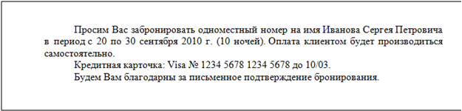

## № 2

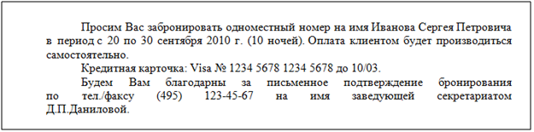

## № 3

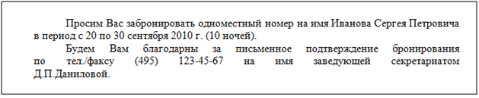

1. Служебное задание составляется по унифицированной форме
2. Т-10
3. Т-9
4. Т-10а
5. Приказ о направлении работника (работников) в командировку оформляется по унифицированной форме
6. Т-9 (Т-9а)
7. Т-10 (Т-10а)
8. Т-11 (Т-11а)
9. Документ, удостоверяющий время пребывания в командировке, время прибытия в пункт(ы) назначения и время убытия из него (них) - это
10. командировочное удостоверение;
11. приказ о направлении работника (работников) в командировку;
12. приказ о замещении.
13. Каким документом оформляется передача полномочий временно исполняющему обязанности руководителя, когда последний находится   
    в командировке?
14. приказом о приеме на работу;
15. приказом о переводе;
16. приказом о совмещении;
17. приказом о замещении.
18. Какие подарки (сувениры) вы выберите для руководителя-женщины?

_________________________________________________________________

1. Перечислите основные обязанности секретаря в период нахождения руководителя в командировке?

_________________________________________________________________

1. Отчет о командировке обязан содержать:

выберите несколько правильных ответов

1. обоснование необходимости командировки;
2. последовательность решения вопросов;
3. смету расходов;
4. выводы и рекомендации;
5. копии проездных документов.
6. Перечислите наиболее распространенные виды визитных карточек.

_________________________________________________________________

КЛЮЧ К ТЕСТУ

Конец формы

|  |  |
| --- | --- |
|  | в |
|  | в |
|  | а |
|  | б |
|  | б; в; е |
|  | о датах (день, месяц) приезда/отъезда; списке сопровождающих сотрудников (если руководитель выезжает с группой, то фамилии, имена, отчества, занимаемые должности членов группы); способ передвижения (на машине, самолетом, поездом); удобном времени прибытия/отправления; форме оплаты билетов. |
|  | для координации организационных мероприятий |
|  | в |
|  | 4 |
|  | г; ж |
|  | а |
|  | 2 |
|  | в |
|  | а |
|  | а |
|  | г |
|  | Эксклюзивные свечи и подсвечники, фруктовая корзина, оригинальный букет под заказ, сертификат на покупку парфюмерии или косметики |
|  | исполняет свое основные обязанности; исполняет поручения, выданные руководителем на время его отсутствия; тщательно следит за ситуацией на предприятии, чтобы в любое время дать отчет по любому вопросу руководителя. |
|  | а; б; г |
|  | карточка для специальных и представительских целей; стандартная деловая карточка; карточка организации (фирмы); визитные карточки для неофициального общения |

**ТЕЛЕФОННОЕ ОБСЛУЖИВАНИЕ РАБОТЫ РУКОВОДИТЕЛЯ**

1. Перечислите оперативные вопросы, которые секретарь может решать   
   по телефону?

_________________________________________________________________

1. Среди перечня преимуществ телефонного разговора перед другими формами общения уберите лишнее:
2. быстрая связь с любым абонентом;
3. экономия своего времени и времени руководителя;
4. двусторонняя связь, позволяющая оперативно корректировать действия, принимать решения, подтверждать договоренности;
5. прием графических документов по телефонной линии;
6. повышение делового имиджа и авторитета организации, секретаря.
7. Основная задача секретаря в работе с телефоном -
8. прием телефонных вызовов;
9. соединение руководителя с абонентом;
10. освобождение руководителя от вызовов, к нему не адресованных;
11. решение оперативных вопросов по телефону.
12. Назовите основные правила этикета при телефонном разговоре.

_________________________________________________________________

1. Укажите приемы организации телефонного обслуживания:

выберите несколько правильных ответов

1. часть вопросов в рамках своей компетенции решайте самостоятельно;
2. знайте круг вопросов, которые можно переадресовать другим специалистам;
3. составьте список лиц и организаций, с которыми следует соединять руководителя   
   в любое время;
4. установите часы, когда можно звонить;
5. расположите телефонный аппарат справа на столе;
6. учитесь прогнозировать телефонные звонки;
7. используйте способ регулярных наборов;
8. заведите справочник телефонов;
9. разрешайте сотрудникам звонить руководителю в любое время;
10. Дайте название приведенной на рисунке формы

_________________________________________________________________

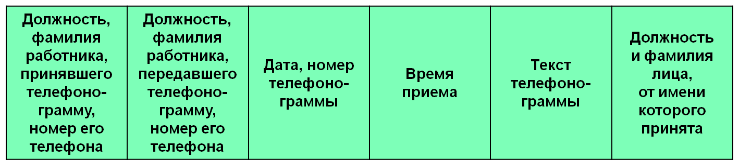

1. Дайте название приведенной на рисунке формы

_________________________________________________________________

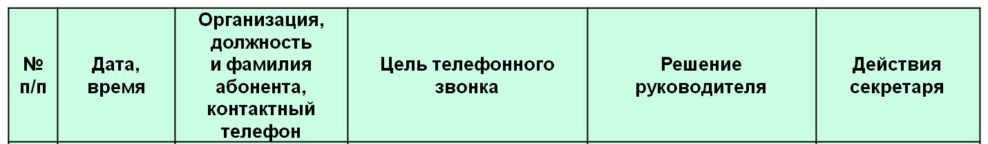

1. Какую информацию необходимо фиксировать на бланке для записи телефонного звонка?

_________________________________________________________________

1. Телефонограмма - это
2. документ, передаваемый по каналам телеграфной связи;
3. это обобщенное название различных по содержанию документов, выделяемых в связи с особым способом передачи текста, – по почте;
4. обобщенное название различных по содержанию документов, выделяемых в связи со способом устной передачи текста по каналам телефонной связи.
5. Из перечня реквизитов телефонограммы уберите лишние:

выберите несколько правильных ответов

1. наименование организации – автора документа,
2. справочные данные об организации;
3. отметка  о передаче,
4. адресат,
5. отметка о приеме,
6. название вида документа;
7. дата,
8. регистрационный номер,
9. время приёма-передачи,
10. текст,
11. подпись,
12. печать.
13. Перечислите информацию, которую обычно передают телефонограммой.

_________________________________________________________________

1. Определите правильную последовательность действий с исходящей телефонограммой: а) составить, б) оформить на бланке, в) подписать,   
   г) зарегистрировать, д) передать по телефону, е) подшить в дело.
2. е, д, г, в, б, а;
3. а, б, в, г, д, е;
4. а, б, г, д, в, е.
5. Определите правильную последовательность действий с входящей телефонограммой: а) принять по телефону, б) зарегистрировать, в) подшить   
   в дело, г) передать на рассмотрение руководителю или на исполнение,   
   д) оформить на бланке.
6. а, д, б, г, в.
7. а, б, в, г, д.
8. д, г, в, б, а.
9. Должность, инициалы  и фамилию лица, принявшего телефонограмму, и время передачи вносят в бланк телефонограммы:
10. сразу при оформлении;
11. после передачи телефонограммы по телефону.
12. Входящая телефонограмма оформляется:
13. в одном экземпляре;
14. в двух экземплярах;
15. в четырех экземплярах.
16. Перечислите реквизиты, которыми определяется юридическая сила поступившей телефонограммы.

_________________________________________________________________

1. Трубку телефона рекомендуется снимать после ... звонков:
2. после первого
3. 2-3
4. 5-6
5. Выберите правильную форму первой фразы на входящий звонок:
6. Приемная генерального директора, добрый день!
7. Приемная генерального директора, секретарь, добрый день!
8. Приемная генерального директора, секретарь Ольга Владимировна Семенова, добрый день!
9. Выберите правильную форму просьбы представиться:
10. А кто Вы?
11. Кто говорит?
12. Представьтесь, пожалуйста.
13. Выберите правильную форму вопроса о цели телефонного звонка:
14. Чего Вы хотите?
15. Будет здорово, если Вы скажете, зачем звоните?
16. По какому вопросу Вы звоните?
17. Как сообщить, что вы не знаете ответа на вопрос:
18. Хороший вопрос… разрешите, я уточню для Вас?
19. Я не знаю.
20. По этому вопросу Вам лучше перезвонить по телефону ...
21. Если во время звонка вы заняты разговором по другому телефону, то вам следует:
22. прервать разговор, извинится перед собеседником, снять трубку   
    и переговорить со вторым абонентом;
23. прервать разговор, извинится перед собеседником, снять трубку, сообщить о занятости и попросить абонента подождать или перезвонить позже
24. продолжить разговор, игнорируя звонок.
25. Если телефон звонит во время беседы с посетителем, то Вам следует:
26. извиниться перед посетителем, прервать разговор, снять трубку   
    и договориться с абонентом о переносе разговора на другое время;
27. продолжать беседу с посетителем, игнорируя звонок;
28. извиниться перед посетителем, прервать разговор, снять трубку   
    и переговорить с абонентом.
29. Какую информацию необходимо уточнить при подготовке к инициативному телефонному разговору?

_________________________________________________________________

1. Из схемы телефонного разговора уберите лишний пункт:
2. приветствие;
3. представление;
4. причина;
5. признание;
6. проблема;
7. подведение итогов;
8. признательность;
9. прощание.
10. Как представится в телефонном разговоре:
11. Здравствуйте, я из фирмы «Вега»!
12. Вас беспокоят из фирмы «Вега».
13. Добрый день! Маслова Анна Ивановна – секретарь генерального директора фирмы «Вега»!
14. Как сформулировать цель звонка:
15. По поручению моего руководителя я хотела бы уточнить…
16. Скажите, кто у Вас занимается оформлением виз?
17. Догадайтесь, зачем я Вам звоню?!
18. Как закончить телефонный разговор:
19. Спасибо за информацию. До свидания!
20. Все. До свидания! Понятно.
21. Ну, давайте. Пока-пока!
22. Заканчивает разговор (или перезванивает, если соединение прервалось):
23. тот, кто позвонил;
24. тот, кому позвонили;
25. кто первый успеет.
26. Передавать сообщение через третье лицо:
27. возможно, если информация срочная;
28. не рекомендуется;
29. лучше несколько раз перезвонить, чтобы быть уверенным, что информация дошла по назначению.

Конец формы

КЛЮЧ К ТЕСТУ

|  |  |
| --- | --- |
|  | подготовить почву для заключения контракта; установить контакты с новыми партнерами или клиентами; проконтролировать ход выполнения заданий, дать поручение от имени руководителя ответственным исполнителям; организованно подготовить совещание, бизнес-встречу; решить организационные вопросы по подготовке командировок и т.д. |
|  | г |
|  | в |
|  | говорите только по существу; будьте вежливым; будьте выдержанным; нельзя передавать по телефону конфиденциальную информацию; недопустимо занимать служебный телефон разговорами по личным вопросам; недопустим высокомерный, раздражительный тон |
|  | а; б; в; г; е; ж; з |
|  | Журнал регистрации телефонограмм |
|  | Журнал (блокнот) телефонных переговоров |
|  | для кого; дата; время; от кого; из (организация); номер телефона; просьба перезвонить; перезвонит; срочно; не срочно; сообщение принял |
|  | в |
|  | б; м |
|  | краткие и оперативные  распоряжения, информация для руководства в текущей деятельности, приглашения  на совещания и заседания, доводятся до сведения исполнителей конкретные срочные поручения |
|  | б |
|  | а |
|  | б |
|  | б |
|  | исходящим регистрационным номером отправляемой телефонограммы; должностью, ФИО и подписью лица, отправившего телефонограмму; должностью, ФИО и подписью лица, принявшего телефонограмму; входящим регистрационным номером полученной телефонограммы |
|  | б |
|  | а |
|  | в |
|  | в |
|  | а |
|  | б |
|  | а |
|  | ФИО человека, с которым необходимо поговорить; наиболее удобное время для звонка; цель звонка; о чем конкретно вы хотите договориться. |
|  | г |
|  | в |
|  | а |
|  | а |
|  | а |
|  | в |